EΚΦΕ ΑΡΓΟΛΙΔΑΣ
ΦΥΛΛΟ ΕΡΓΑΣΙΑΣ- ΑΞΙΟΛΟΓΗΣΗΣ
ΕΡΓΑΣΤΗΡΙΑΚΗ ΑΣΚΗΣΗ: TΑΧΥΤΗΤΑ XHMIKHΣ ΑΝΤΙΔΡΑΣΗΣ
ΤΑΞΗ: Β΄ ΛΥΚΕΙΟΥ ΘΕΤΙΚΗΣ ΚΑΤΕΥΘΥΝΣΗΣ

1.ΦΥΣΗ ΑΝΤΙΔΡΩΝΤΩΝ
ΠΕΙΡΑΜΑ: Σε τρεις δοκιμαστικούς σωλήνες ρίχνουμε από 3 mL, Pb(CH₃COO)₂ NH₄SCN, Να₂S₂O₃ ,και προσθέτουμεν αντίστοιχα σταγόνες KJ, FeCl₃ ,HCI.(Τα αντιδραστήρια έχουν συγκέντρωση 0,1 Μ).
Πραγματοποιούνται οι παρακάτω αντιδράσεις:
α) Pb(CH₃COO)₂ + 2KJ → 2CH₃COOK + PbJ₂↓ (Kίτρινο)
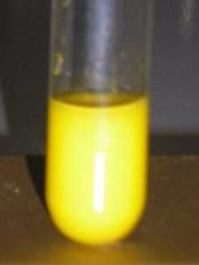

β) 3NH₄SCN + FeCl₃ → Fe(SCN)₃ (αιματέρυθρο)+ 3NH₄Cl
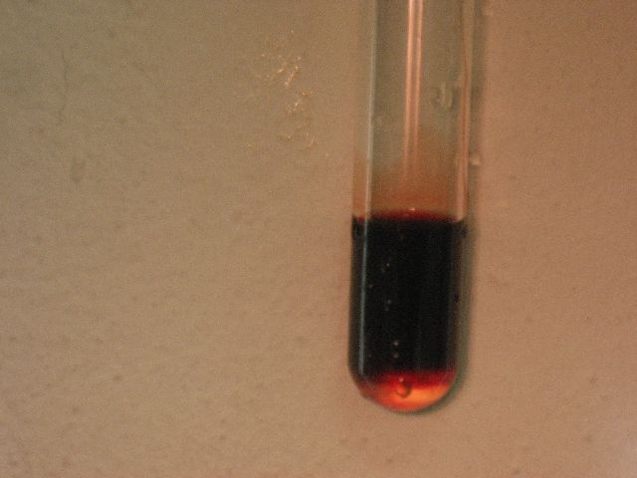

γ) Να₂S₂O₃ + 2HCI → 2NαCI + SO₂↑ + S↓(υποκίτρινο) + H₂O

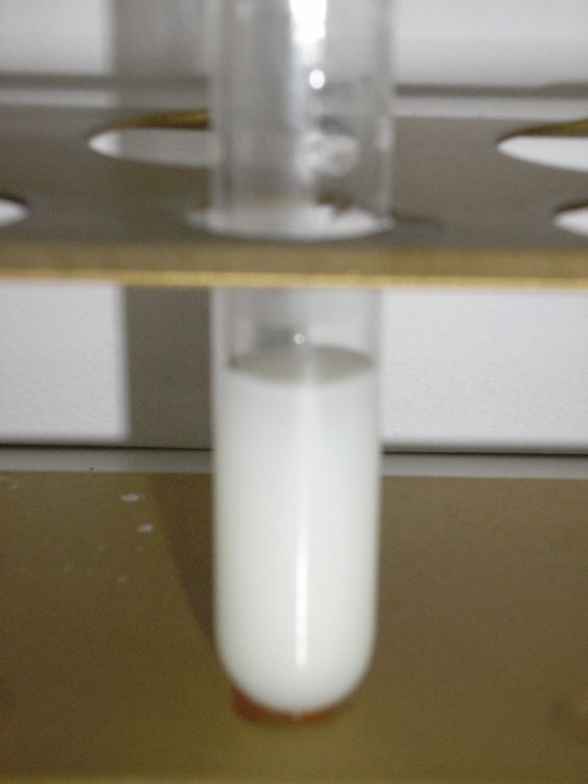
Tι γνώμη έχετε για την ταχύτητα των παραπάνω αντιδράσεων;
…………………………………………………………………………………………………………………………………………………………………………………………
2.ΕΠΙΦΑΝΕΙΑ ΕΠΑΦΗΣ
ΠΕΙΡΑΜΑ: Σε δοκιμαστικό σωλήνα ρίχνουμε μικρή πρόκα (Fe) και προσθέτουμε 3 ml διαλύματος ΗCI 4 Μ. Γίνεται η αντίδραση :
Fe + 2ΗCl → FeCl₂ + H₂↑
Επαναλαμβάνουμε το ίδιο πείραμα αντικαθιστώντας την πρόκα με 0,5 g σκόνης Fe.

Στην αντίδραση του σιδήρου με το υδροχλωρικό οξύ πότε παρατηρήσατε μεγαλύτερη και γρήγορη έκλυση υδρογόνου, στην πρόκα ή στην σκόνη του σιδήρου; Εξηγείστε.
………………………………………………………………………………………………………………………………………………………………………………………………………………………………………………………………………………………
Τις περισσότερες αντιδράσεις τις πραγματοποιούμαι σε υγρή φάση αφού διαλύσουμε τις ουσίες οι οποίες είναι στερεές γιατί;
…………………………………………………………………………………………………………………………………………………………………………………………

3.ΣΥΓΚΕΝΤΡΩΣΗ
ΠΕΙΡΑΜΑ: Σε δοκιμαστικό σωλήνα ρίχνουμε τεμάχιο Zn και προσθέτουμε 3-4 mL HCl 0,1 M. Γίνεται η παρακάτω αντίδραση:
Zn + 2HCl → ZnCl₂ + H₂↑
Επαναλαμβάνουμε το πείραμα αντικαθιστώντας το αραιό HCl με πυκνότερο 4 Μ
(Μπορούμε να κάνουμε ανίχνευση του παραγομένου Η₂ αφού το συλλέξουμε τοποθετώντας πάνω στο δοκ. σωλήνα, άλλον ανεστραμμένο σωλήνα και αναφλέξουμε στη συνέχεια).

Συμπληρώστε την παρακάτω πρόταση: Στην αντίδραση του ψευδαργύρου με το υδροχλωρικό οξύ (Zn + 2HCl → ZnCl₂ + H₂↑) παρατηρήθηκε γρηγορότερη έκλυση …… όταν η συγκέντρωση του ΗCl ήταν ………………………………..

Η αντίδραση Zn + 2HCl → ZnCl₂ + H₂↑ είναι ισχυρά εξώθερμη. Πως επηρεάζει το γεγονός αυτό την ταχύτητά της; Πως μπορούμε να αποφύγουμε μια ενδεχόμενη έκρηξη λόγω αυτανάφλεξης του παραγόμενου υδρογόνου;
………………………………………………………………………………………………………………………………………………………………………………………………………………………………………………………………………………………

4. ΚΑΤΑΛΥΤΕΣ
ΠΕΙΡΑΜΑ 1: Σε δοκιμαστικό σωλήνα ρίχνουμε 3 mL Η₂Ο₂ (20%V/V) και προσθέτουμε μικρή ποσότητα διοξειδίου του μαγγανίου ΜnO₂. Πραγματοποιείτε η αντίδραση: MnO₂
Η₂Ο₂ (20%V/V) → H₂O + 1/2O₂↑

ΠΕΙΡΑΜΑ 2: Σε δοκιμαστικό σωλήνα ρίχνουμε 1 g KClO₃ και μικρή ποσότητα ΜnO_{2.}
Θερμαίνουμε οπότε γίνεται η αντίδραση:
MnO₂
2KCIO₃ → 2KCI + 3O₂↑
(Και στα δύο πειράματα μπορούμε να ανιχνεύσουμε το Ο₂ βυθίζοντας στο σωλήνα μισοσβησμένη παρασχίδα).

Και στις δύο αντιδράσεις τι ρόλο παίζει το ΜnO₂; Αν δεν προσθέσουμε ΜnO₂ θα γίνει η διάσπαση του υπεροξειδίου του υδρογόνου;
……………………………………………………………………………………………………………………………………………………………………………………………………………………………………………………………………………………….

4β. ΑΥΤΟΚΑΤΑΛΥΣΗ
ΠΕΙΡΑΜΑ: Σε δοκιμαστικό σωλήνα ρίχνουμε 3 mL KMnO₄ 0,1 Μ σταγόνες πυκνού H₂SO₄ και προσθέτουμε 1 mL περίπου οξαλικό οξύ 1 Μ.

Πραγματοποιείται η αντίδραση:
2ΚMnO₄ + 5(COOH)₂ + 3H₂SO₄ → K₂SO₄ + 2MnSO₄ + 10CO₂ + 8H₂0
Μετράμε το χρόνο που απαιτείτε ώστε να αποχρωματισθεί πλήρως το ιώδες KMnO₄.

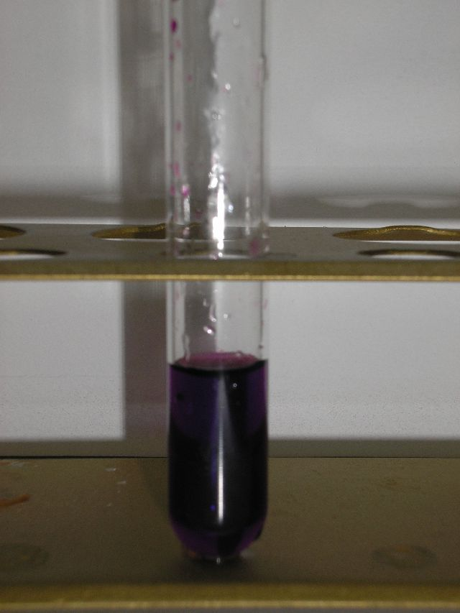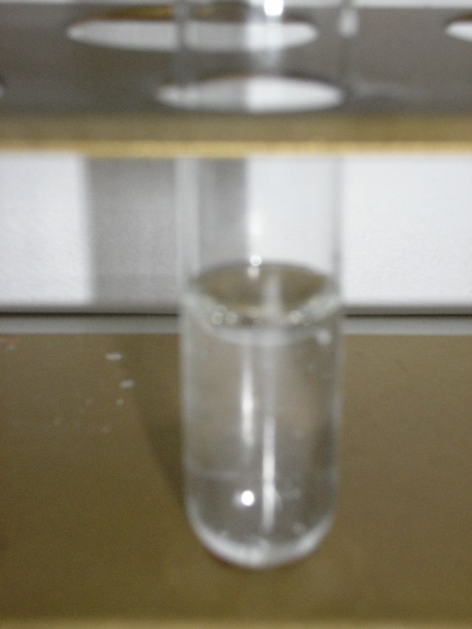

Επαναλαμβάνουμε το πείραμα προσθέτοντας ιόντα δισθενούς μαγγανίου Μn²⁺ (MnSO₄), πριν από την προσθήκης του οξαλικού οξέος και χρονομετρούμε πάλι.

Πότε η αντίδραση γίνεται ταχύτερα; Εξηγείστε γιατί;
…………………………………………………………………………………………………………………………………………………………………………………………
Ποια από τις πραγματοποιηθείσες καταλυτικές αντιδράσεις είναι ετερογενής;
……………………………………………………………………………………………...

5.ΘΕΡΜΟΚΡΑΣΙΑ
ΠΕΙΡΑΜΑ: Σε δοκιμαστικό σωλήνα ρίχνουμε 3 mL Να₂S₂O₃ 0,1 Μ και προσθέτουμε αρκετές σταγόνες ΗCl 0,1 M.
Γίνεται η παρακάτω αντίδραση:

Να₂S₂O₃ + 2HCI → 2NαCI + SO₂↑ + S↓(κίτρινο) + H₂O

Χρονομετρούμε μέχρι να ολοκληρωθεί.
Επαναλαμβάνουμε το πείραμα: Πριν προσθέσουμε το ΗCl τοποθετoύμε το δοκιμαστικό σωλήνα σε υδρόλουτρο 90^{ο} C για 5 λεπτά ή τον θερμαίνουμε απευθείας στο λύχνο με προσοχή. Κατόπιν ρίχνουμε το ΗCl και χρονομετρούμε πάλι.

Πότε η αντίδραση γίνεται ταχύτερα;
……………………………………………………………………………………………...
Γιατί τα τρόφιμα τα φυλάσσουμε στο ψυγείο;
……………………………………………………………………………………………..................................................................................................................................................

